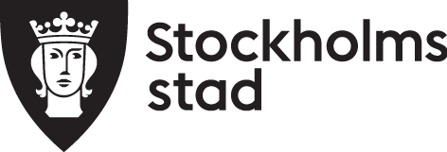 |  | 2017-04-19
Kontaktperson Erik Johansson
Telefon 08-508 262 82
erik.g.johansson@stockholm.se

 |  | Pressmeddelande

Årets blomsterprogram invigt

I Skarpnäck invigdes idag Stockholms stads årliga blomsterprogram. Årets tema Våra drömmars stad har inspirerats av att det är 100 år sedan författaren Per Anders Fogelström föddes. Färgskalan på blommorna är rosa och violett.

Nu påbörjas planteringen av vårens blommor. Senare planteras även sommar- och höstblommor ut.

Totalt planterar Stockholms stad ut ungefär 200 000 lökar och plantor i 805 urnor och 51 rabatter på över 250 platser i hela Stockholm – i både inner- och ytterstad. Blommorna planteras på några av Stockholms mest populära platser samt knutpunkter för kollektivtrafiken.

Landskapsarkitekterna Hildegun Varhelyi (Varhelyi+Varhelyi) och Rebecka Grönjord (Sweco Architects AB) formger planeteringarna sedan 2008 i nära samarbete med Stockholms stads landskapsarkitekt Sanna Eriksson.

- Det är tionde året i rad som Stockholm stad har nöjet att presentera ett gemensamt blomsterprogram för hela staden. Årets drömlika blomsterprogram går i en harmonisk färgskala i rosa och violett. Med romantiska arter som förgätmigej, tusensköna och rosor vill vi väcka liv i fantasier och minnen om vad staden varit, men också ge näring åt drömmar om vad staden är och kan vara för alla, säger Sanna Eriksson, projektledare för Stockholms stads blomsterprogram.

För mer information:

Trafikkontoret: Erik Johansson, pressansvarig, 08-508 262 82, erik.g.johansson@stockholm.se

